# img标签详解

1. 设置width、height分别代表宽和高，它们都是img标签的属性

例： <img src=”” width=”” height=”” />

注意：宽和高只要设置其中一个，另外一个属性就会等比例缩放

1. 设置title属性，可以实现鼠标悬停时候的提示文字
2. 设置alt属性，可以实现当图片没有加载出来时候的提示文字；

注意：这里的文字应该是描述图片的文字，此属性可以读给网页阅读器，提升视障用户的体验。图片没有加载出来的显示效果，每个浏览器都不同，这不是bug！

# 超链接

超链接就是点击之后可以进行页面的跳转；

注意：1、如果想要跳转到线上网站必须添加http协议2、跳转本地直接写路径名字3、有时需要在新窗口打开网页；

1. 空链接：点击之后不会进行页面跳转；一个井号会返回顶部；两个井号ie低版本不支持；三个井号才是完美空链接写法；其它的书写形式不用记忆；
2. 锚点链接：点击之后可以在当前页面移动位置；

# 三、表单

1、输入框中的提示文字应该使用placeholder属性替代value属性，得到更好的用户体验

**注意:此属性属于html5最新属性，ie低版本不识别，但是也不会造成页面的混乱，这种情况下，千万不要提bug，因为有理论依据（渐进增强、优雅降级）；**

**下图是在ie浏览中，按f12弹出的调试工具，可以修改浏览器的版本。**

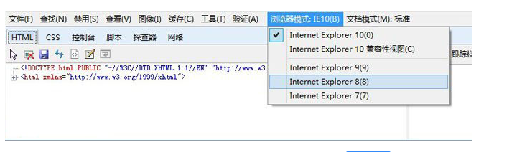

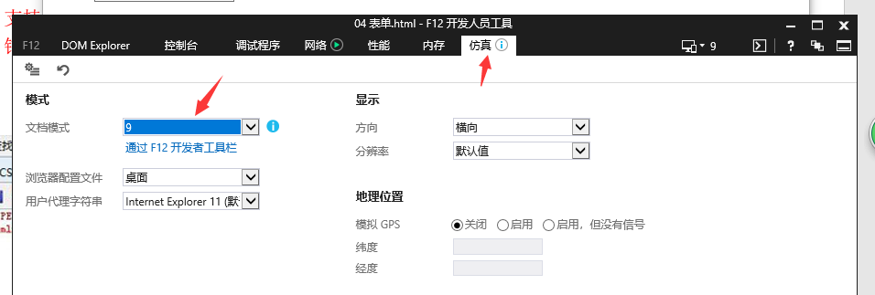

2、单选框、复选：

（1）单选框必须同时只有一个能被点选（单选）

（2）提示文字也要可以点击切换（单选、复选）

（3）按照需求设置默认选中的状态（单选、复选）

3、下拉菜单：

（1）注意默认选中状态

4、文本域：

（1）不能让用户自己设置右下角的缩放效果

（2）不能设置cols、rows属性，因为浏览器兼容性导致大小不一致，应该由css语法来解决

5、按钮：

（1）提交按钮：提交表单的数据给某个程序

（2）重置按钮：点击之后会让页面恢复到默认状态

（3）普通按钮：js可以让他做其它事情

注意：如果想要让按钮实现对应的功能必须把他们放在form标签中！！！